OKULUN TARİHÇESİ
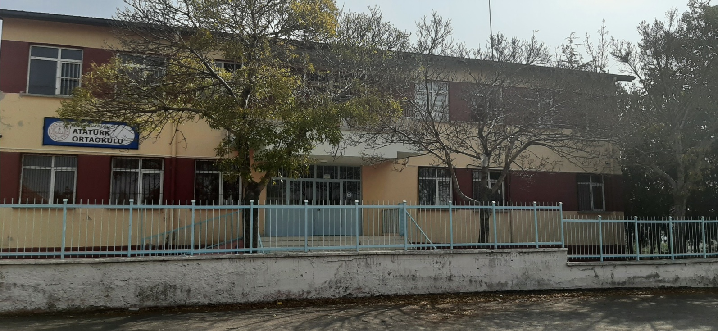
Okulumuz adını; Büyük Önder ve Başöğretmen “Mustafa Kemal Atatürk”ten almıştır. Ankara ili Haymana İlçesindeki okulumuz Seyran Mahallesi’nde “Atatürk İlkokulu” adıyla eğitim ve öğretime açılmıştır. Okulumuzun adı daha sonra “Atatürk İlköğretim Okulu” olmuştur. 2012 yılından itibaren ise okulumuz iki kademeye ayrılmıştır. 2014-2015 eğitim-öğretim yılından itibaren ilkokul kısmının yönetimi okulumuzdan ayrılmıştır.

Okulumuz açıldığından bu yana idare görevini ; Seniha GÖKAYDIN, Tahir GÜLER, Hasan Hüseyin BAYBÖRÜ, Murat ÖZDEMİR, Sinan ERDEM, Ali ÖZDEMİR, Hakan UÇAR, Uğur DURAK, Özden UĞUZ BÜYÜKKARA, Ümit SEVİM , Berna KATAR GÜRÜN , yürütmüştür.

2022-2023 eğitim öğretim yılından itibaren Okul Müdürlüğünü İsmet KAYA yürütmektedir.

Okulumuzun ilk öğretmenleri ise Dursun GÜLER, Tahir GÜLER, Sinan ZENGİN, Nurdal GURDAL, Ümmühan DEMİRBİLEK, İrfan DİNÇER’dir. 1995 yılında yapılan girişimler sonucu binamız tamamlanarak 1997-1998 eğitim öğretim yılında hizmete başlamıştır.

Okulumuz 2016-2017 eğitim-öğretim yılında taşıma merkezi okul kapsamına alınmış olup üç dış mahalleden (Evliyafakı-Kavak-Demirözü) öğrenci taşınmaktadır.

